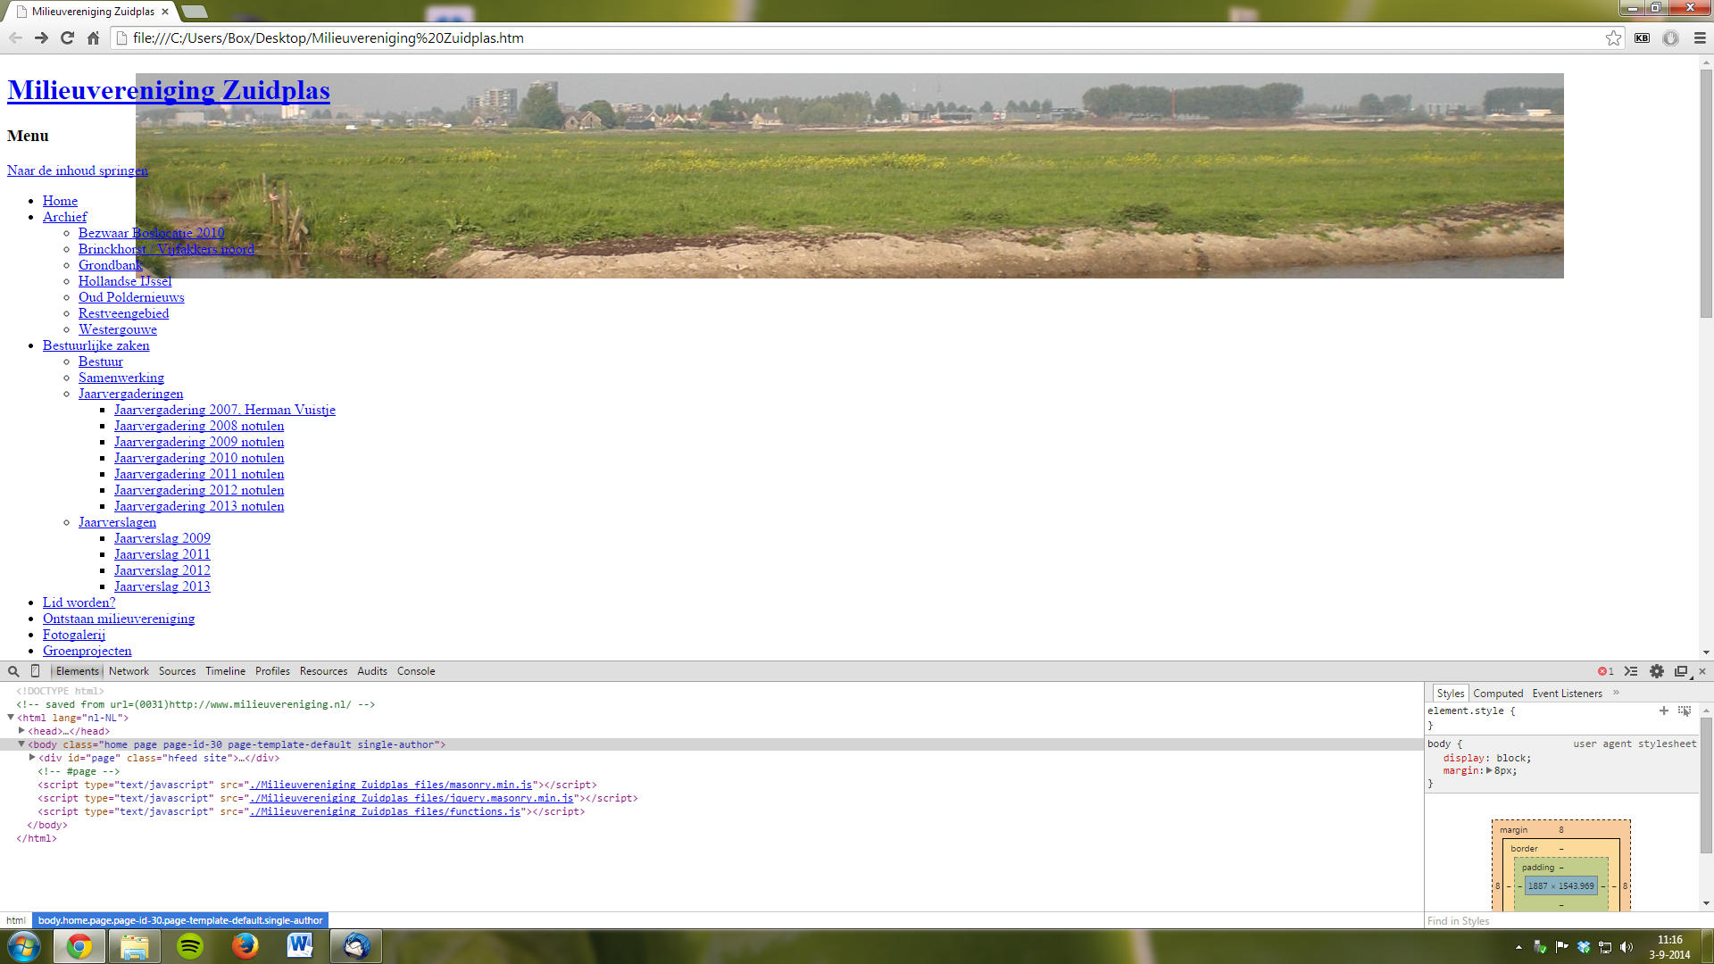

 Milieuvereniging Zuidplas

**Postadres:**:   
Bernardhof 672  
2802GT Gouda  
[**www.milieuvereniging.nl**](http://www.milieuvereniging.nl)**[milieuvereniging@gmail.com](mailto:milieuvereniging@gmail.com)**

Moordrecht, 8 augustus 2024

**Zienswijze / Persbericht**

**Renovatie Bertha van Moerdregtpad: Zorgvuldig Balans tussen Natuurbehoud en Vernieuwing**

De Milieuvereniging Zuidplas wil de inwoners informeren over de plannen en de voorzorgsmaatregelen die zijn getroffen om de impact op de lokale flora en fauna, met name de huismussen, te minimaliseren.  
De plannen en de voorzorgsmaatregelen zijn uitvoerig onderzocht door onze adviseurs en vogelkenners Jaap Reijm en Rick van der Weijde

De gemeente Zuidplas staat aan de vooravond van een ingrijpende renovatie van het Bertha van Moerdregtpad. Dit pad, geliefd bij bewoners en bezoekers vanwege zijn groene uitstraling, wordt opgehoogd, opnieuw betegeld en voorzien van een glasvezelkabel. De renovatie brengt volgens de plannen noodzakelijke veranderingen met zich mee, waaronder het kappen van 31 grote bomen en het verwijderen van struiken.

**Voorbereidingen en Onderzoek**

In 2021 heeft de gemeente een QuickScan laten uitvoeren naar de flora en fauna rondom het Bertha van Moerdregtpad.   
Uit dit onderzoek bleek dat de groenzone een belangrijke schuil- en foerageerplek is voor de huismussen.   
Nader onderzoek in 2022 bevestigde dat de groenzone aan het Bertha van Moerdregtpad essentieel is voor de huismussen, waarvan 44 nesten in de daken van nabijgelegen woningen zijn gevestigd. Ook mussen uit omliggende straten foerageren in het gebied.

De huismus is een standvogel die het hele jaar in zijn broedgebied aanwezig is. De huismuspopulatie in Nederland is sinds de jaren zeventig met ongeveer 50% afgenomen. Waar er toen nog 2 miljoen paartjes waren, zijn dat er nu nog maar 1 miljoen. De afname komt door minder nestgelegenheden en voedselbronnen in stedelijke gebieden. Sinds 2004 staat de huismus op de Nederlandse Rode Lijst van Bedreigde Diersoorten. Ook in Moordrecht worden er minder huismussen geteld.

**Maatregelen voor de Huismussen**

Om de impact op de huismuspopulatie te beperken, zijn er uitgebreide maatregelen genomen. We zijn zeer tevreden over het feit dat er tijdens de renovatie 60-75 plantenbakken worden geplaatst met voor huismussen geschikt groen. Dit biedt tijdelijke schuil- en foerageerplekken.

Na de werkzaamheden worden soortgelijke groenstructuren aangeplant met vegetatie die gunstig is voor de huismus, zoals wintergroen en doornige struiken. Wij gaan er van uit dat de gemeente ook stukjes met zand zal plaatsen, zodat de mus ook zijn zandbad kan nemen en ook enige waterpoeltjes om te baden en water te nippen.

**Bomenkap en Compensatie**

In het gebied staan 31 grote bomen, die in redelijke tot goede conditie verkeren en nog jaren mee kunnen.

Meerdere bewoners zouden het betreuren als deze 31 bomen gekapt gaan worden.

De bestaande bomen bieden belangrijke voordelen, zoals verkoeling tijdens hete zomers en het opnemen van CO2. Dit draagt bij aan de klimaatbestendigheid van het gebied.

Toch heeft de gemeente besloten deze te kappen.

Het kappen van deze bomen betekent een langere tijd verlies van genoemde verkoeling en het opnemen van CO2,

Volgens de milieuvereniging zal het nog jaren duren voor de nieuwe aanplant een vergelijkbare functie zal vervullen.

De milieuvereniging heeft de argumenten voor het kappen gelezen, zoals de ophoging van het pad en de slechte bodemkwaliteit die duurzame groei zou bemoeilijken.

De hoogteverschillen tussen pad en berm zouden gevaarlijke situaties creëren

Volgens de gemeente zal de aanleg van de glasvezelkabel ook schade toebrengen aan de wortels van de bomen.

**Verzoek om overleg met de gemeente.**

De Milieuvereniging wil de noodzaak van deze maatregelen begrijpen.  
Volgens de tekeningen zal er lage aanplant komen met hier en daar wat hogere aanplant

De huismussen missen toch hun hoge schuilplaatsen.

Bovendien leven in de eik, wilg en berk vele insecten die weer als voedsel dienen voor vele vogels, zeker in de broedtijd.  
Toch gaan we er van uit dat meerdere bomen gered kunnen worden,   
Wij gaan daarom graag in overleg met de gemeente om te kijken welke bomen er gered kunnen worden.

**Toezicht en Toekomst**

De Milieuvereniging Zuidplas erkent de noodzaak van de renovatie en is blij met de uitgebreide maatregelen voor de huismussen.

De vereniging waardeert de inspanningen van de gemeente om het gebied weer mooi en functioneel te maken.

De gemeente maakt de planning en uitvoering bekend zodra de vergunning binnen is. Dat zal na 30 augustus zijn.

De Milieuvereniging zal tijdens en na de uitvoering van de werkzaamheden nauwlettend toezien dat alles volgens de regels verloopt en dat de nieuwe aanplant goed verzorgd wordt.

De Milieuvereniging Zuidplas voelt zich betrokken en zal de ontwikkelingen op de voet volgen om te zorgen voor een groene en leefbare toekomst voor alle bewoners van Moordrecht, mens én dier.

**Voor meer informatie kunt u contact opnemen met:**

Leo Loch (06 16799088)

Voorzitter Milieuvereniging Zuidplas